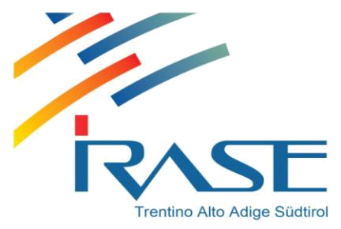

ANNO SCOLASTICO E FORMATIVO 2023 – 2024

ISCRIZIONE al corso di aggiornamento

___________-----------------------------------------------------------------------------

Il/La sottoscritto/a _________________________________ nato/ a ______________________________ (Prov. ____)

il __________________________, residente a ___________________________ (Prov. _____) – CAP____________

via ________________________ n. ______, cell.______________ e_mail____________________________, in

servizio presso _________________________ in qualità di______________________, ai sensi dell’art. 4 dello Statuto

CHIEDE

di essere iscritto al corso di aggiornamento organizzato da I.R.A.S.E. - T.A.A.S.

___________--------------------------------------------------------------------------------------------------

Data _________________________ Firma __________________________________________

Trattamento personale dei dati:

Ai sensi dell’art. 13 del Codice in materia di protezione dei dati personali (D.Lgs. 18 maggio 2018, n. 51) il/la sottoscritto/a prende atto che

- il trattamento dei dati forniti è finalizzato unicamente alle attività inerenti e conseguenti all’iscrizione all’IRASE-T che del presente modulo di iscrizione;

- il trattamento avverrà unicamente ad opera del personale incaricato dall’IRASE-T anche con l’ausilio di procedure informatizzate, presso la sede di Trento – via V. Vivaldi n. 14/1;
- il conferimento dei dati è condizione necessaria e indispensabile per l’iscrizione di cui al presente modulo;

- agli interessati è riconosciuto il diritto di accedere ai propri dati personali, di chiederne la rettifica, l’aggiornamento e la cancellazione, se incompleti o erronei.

Il titolare del trattamento dei dati è: IRASE-T – via V. Vivaldi 14/1 – 38121 TRENTO al quale è possibile rivolgersi per eventuali richieste.

Data_______________ Firma ___________________________

NOTA INFORMATIVA
La partecipazione agli incontri è gratuita.

Per motivi organizzativi è comunque richiesta l’iscrizione, da trasmettere all’indirizzo taas@irase.it utilizzando il modello rinvenibile sul sito.

Corso d’aggiornamento valido ai sensi dell’art .75, comma 6, del CCPL del personale docente delle scuola a carattere statale

Le sedi degli incontri saranno comunicate in tempo utile.

IRASE – Trentino Alto Adige Südtirol

Via A. Vivaldi n. 14/1 – 30122 Trento – tel. 0461 830312

www.irasetaas.it taas@irase.it

